Лабараторна роюота №15

## Тема: Створення власного плагіна в Wordpress.

Мета: набути навичок створення плагіна в Wordpress.

Хід роботи

1. Створив шаблон за допомогою генератора [WordPress Plugin Boilerplate](https://wppb.me/).
2. Встановив його через меню Плагіни->Додати новий. 

зареєстрував плагін в cms і додав сторінку налаштувань. Для цього в файлі ..wp\wp-content\plugins\my-plugin\admin\class-my-plugin-admin.phpadmin / class-my-plugin-admin.php додав кілька методів:

add_plugin_admin_menu (),  add_action_links (),  display_plugin_setup_page () .

1. В файлі admin / partials / my-plugin-admin-display. Додав форму.

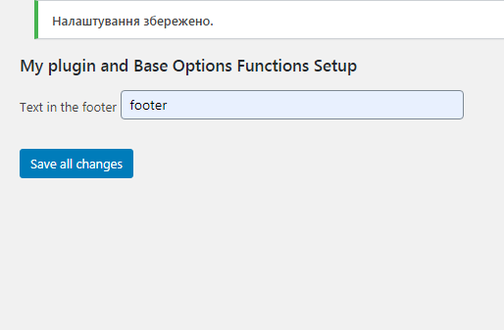

1. додав метод **validate** в клас **My_Plugin_Admin,**  який розташований в файлі admin / class-my-plugin-admin.php
2. Зареєстрував події поновлення. Для цього в **файлі includes / class-my-plugin.php** в функцію **define_admin_hooks ()** додав такі рядки: $this->loader->add_action ( 'admin_init', $plugin_admin, 'options_update');
3. Для отримання даних в конструктори класів **my_plugin_admin**і **my_plugin_public**додав наступний рядок: $this->my_plugin_options = get_option($this->plugin_name);
4. Зареєстрував подія в файлі includes / class-my-plugin.php

